**Министерство науки и высшего образования Российской Федерации**

**федеральное государственное автономное образовательное учреждение высшего образования**

**«НАЦИОНАЛЬНЫЙ ИССЛЕДОВАТЕЛЬСКИЙ УНИВЕРСИТЕТ ИТМО»**

**(Университет ИТМО)**

**Факультет программной инженерии и компьютерной техники**

Отчет по лабораторной работе №6

по дисциплине «Теория системы»

Выполнила:

студентка гр. № P33212

Ян Цзяфэн

Санкт-Петербург

2021

**Цель:** получить навыки построения нечетких систем и отношений.

Дана нечеткая система для управления работой вентилятора комнатного кондиционера в зависимости от температуры воздуха в помещении. При изменении скорости вращения вентилятора (*V*), прогоняющего воздух через охлаждающий элемент, меняется температура воздуха. Задача кондиционера - поддерживать оптимальную температуру воздуха в помещении (*t*), охлаждая его, когда жарко, и нагревая, когда холодно.

**Требуется:**

1. Определить правила, описывающие алгоритм работы кондиционера.
2. Если температура воздуха в помещении высокая, то скорость вращения вентилятора высокая.
3. Если температура воздуха в помещении средняя, то скорость вращения вентилятора средняя.
4. Если температура воздуха в помещении низкая, то скорость вращения вентилятора низкая.
5. Задать функции принадлежности для нечетких подмножеств, определенных на значениях температуры и скорости вращения вентилятора, если температура воздуха в помещении может находится в пределах от 0 °С до 35 °С, а скорость вращения вентилятора от 0 до 1000 об/мин.

Функции принадлежности для нечетких подмножеств «высокая», определенных на значениях температуры:

$$μ_{Tвысокая}\left(t\right)= \left\{\begin{aligned}0, t≤20 \\ 0.1t-2, 20<t≤30 \\ 1, 30<t≤35\end{aligned}\right.$$

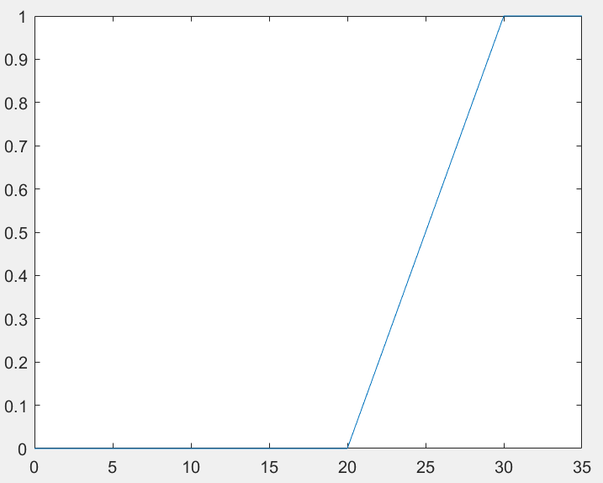

Функции принадлежности для нечетких подмножеств «средняя», определенных на значениях температуры:

$$μ_{Tсредняя}\left(t\right)= \left\{\begin{aligned}0, t≤12 или t>30 \\ 0.125t-1.5, 12<t≤20 \\ -0.1t+3, 20<t≤30\end{aligned}\right.$$

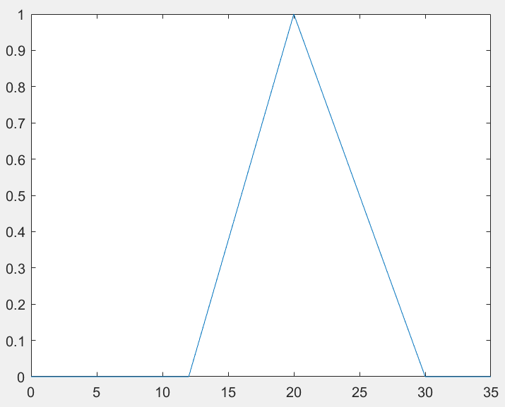

Функции принадлежности для нечетких подмножеств «низкая», определенных на значениях температуры:

$$μ_{Tнизкая}\left(t\right)= \left\{\begin{aligned}1, 0≤t≤12 \\ -0.125t+2.5, 12<t≤20 \\ 0, t>20\end{aligned}\right.$$

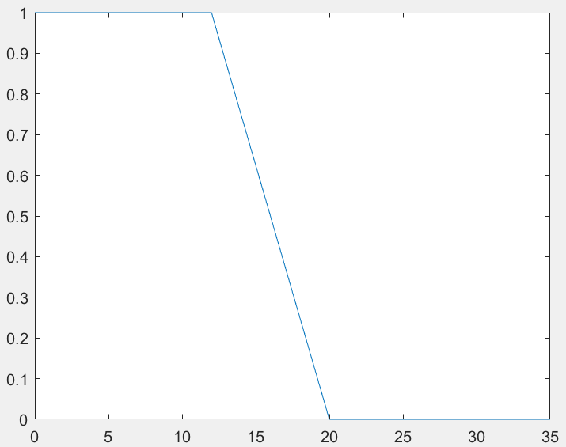

Функции принадлежности для нечетких подмножеств «высокая», определенных на значениях скорости вращения вентилятора:

$$μ_{Vвысокая}\left(V\right)=\left\{\begin{aligned}0, V≤400 \\ 0.005V-2, 400<V≤600 \\ 1, 600<V≤1000\end{aligned}\right.$$

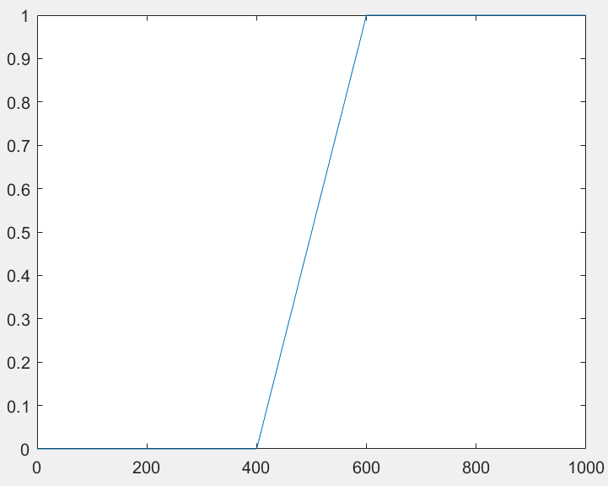

Функции принадлежности для нечетких подмножеств «средняя», определенных на значениях скорости вращения вентилятора:

$$μ_{Vсредняя}\left(V\right)= \left\{\begin{aligned}0, V≤200 или V>600 \\ 0.005V-1, 200<V≤400 \\ -0.005V+3, 400<V≤600\end{aligned}\right.$$

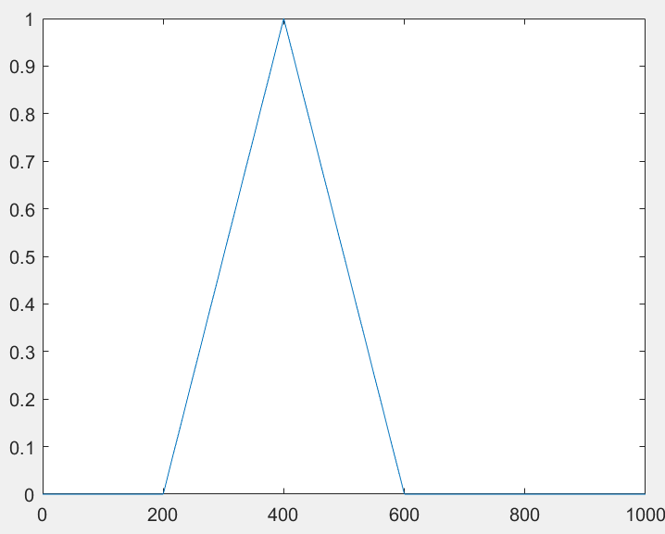

Функции принадлежности для нечетких подмножеств «низкая», определенных на значениях скорости вращения вентилятора:

$$μ_{Vнизкая}\left(V\right)= \left\{\begin{aligned}1, 0≤V≤200 \\ -0.005V+2, 200<V≤400 \\ 0, V>400\end{aligned}\right.$$

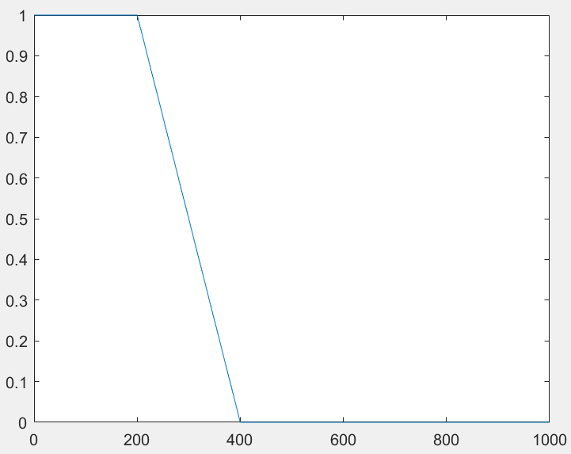

1. Выполнить расчеты скорости вращения вентилятора (*V*) в зависимости от температуры воздуха (*t*) для пяти итераций, если *tk*+1 = *tk* + 0.5 °C (*k* = 1,...,4), начальная температура *t*1 = 25 °C. Для преобразования нечеткого множества в точечное решение использовать дефуззификацию относительно центра области.

*t*1 = 25 °C

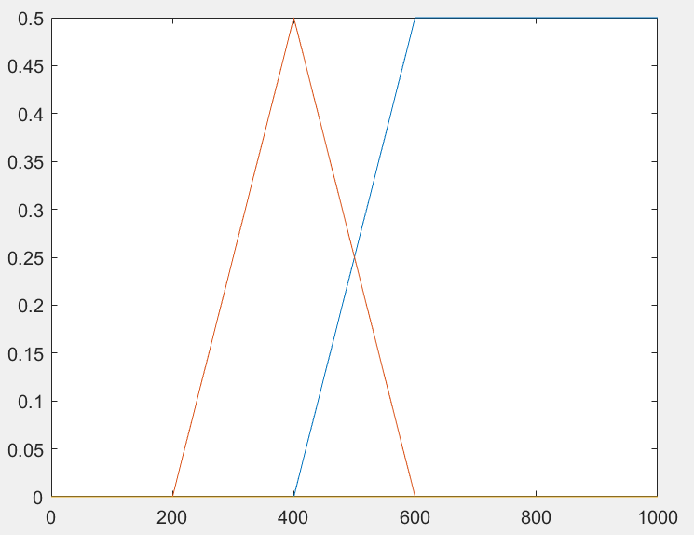

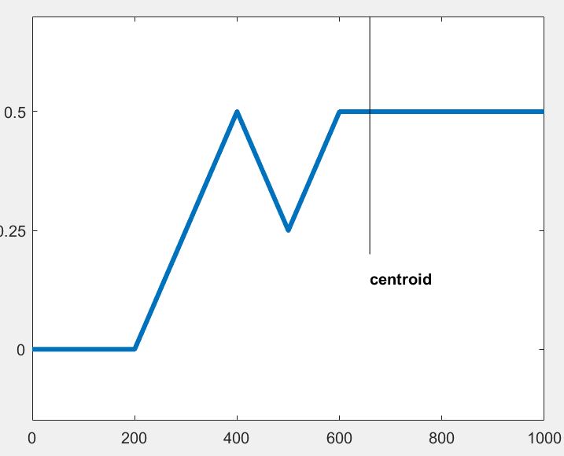

V=659.2367

*t*2 = 25.5 °C

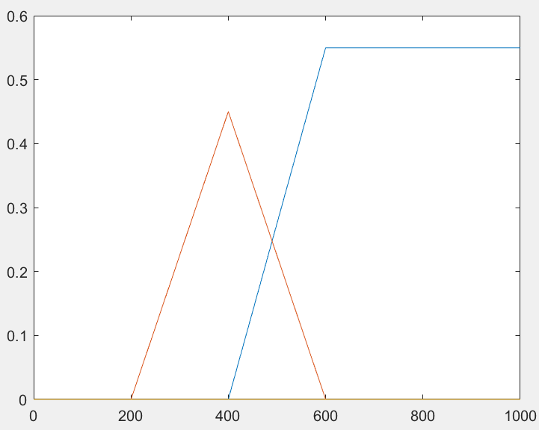

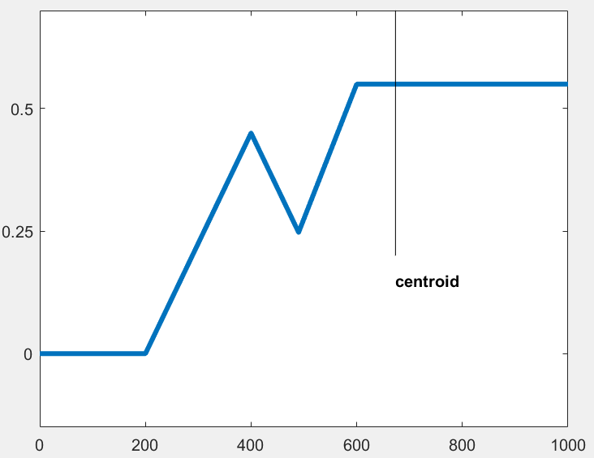

V=673.4188

*t*3 = 26 °C

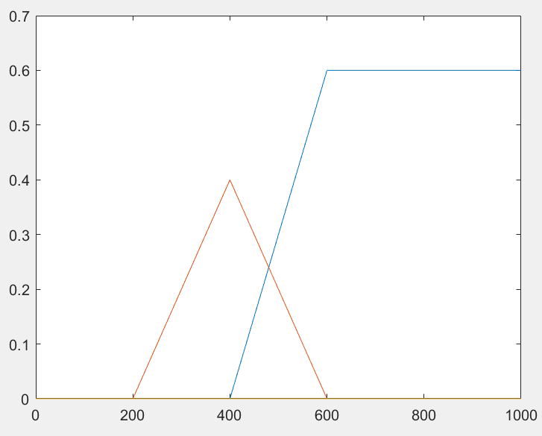

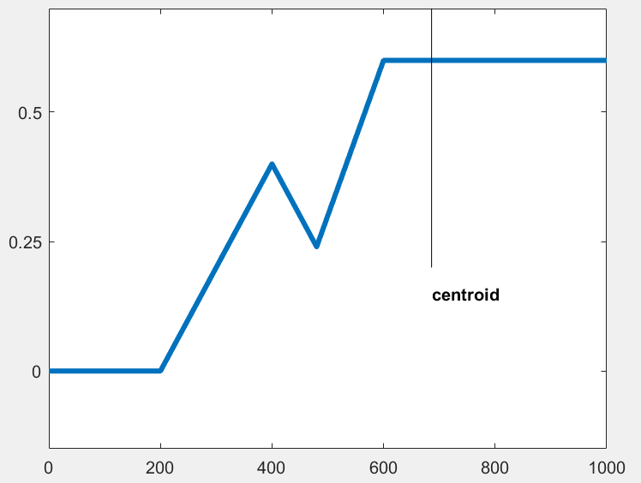

V=686.1075

*t*4 = 26.5 °C

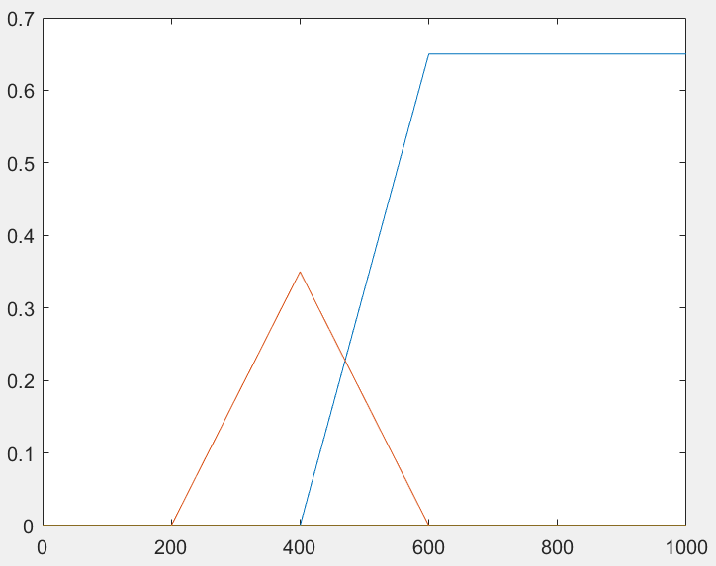

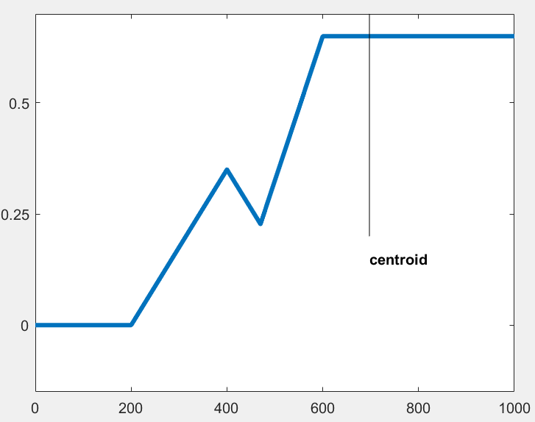

V=697.4281

*t*5 = 27 °C

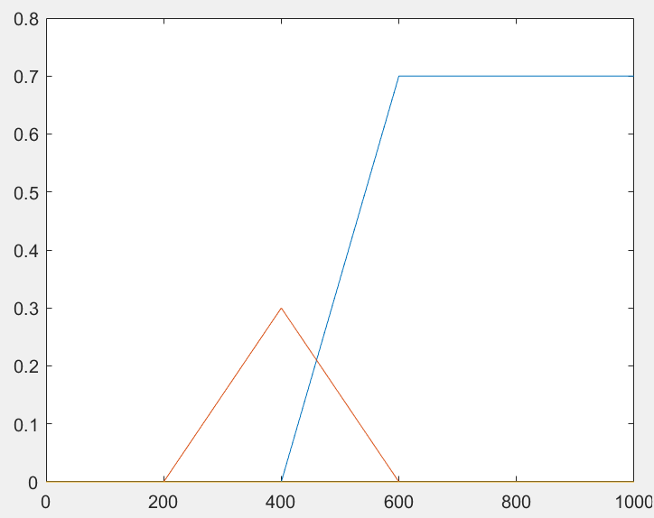

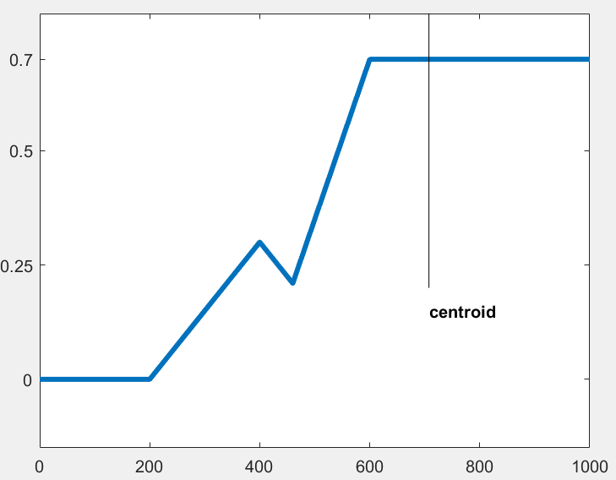

V=707.4957

1. Построить график изменения скорости вращения вентилятора в зависимости от температуры наружного воздуха по результатам расчета пяти итераций *V*(*t*), если замеры температуры и корректировка скорости вращения вентилятора выполняются каждую минуту.

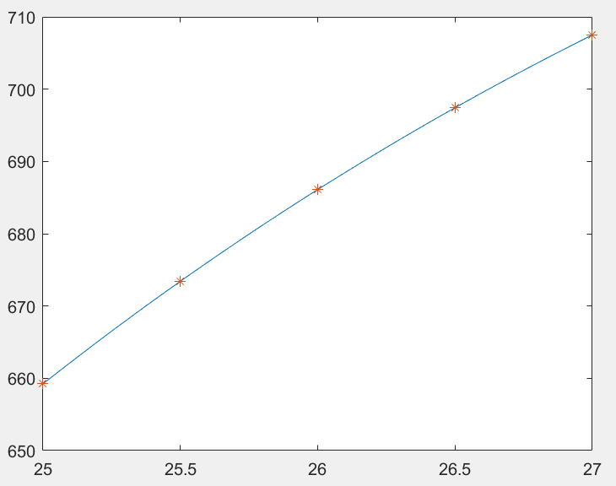

**Вывод:**

Построила нечеткую систему для управления работой вентилятора комнатного кондиционера в зависимости от температуры воздуха в помещении.